Neste dia 19 de dezembro, junte-se a nós para a abertura da exposição

Livros de Artista e Monotipias de Silvio Dworecki
e para o encerramento das atividades da Gravura Brasileira em 2006

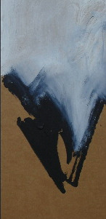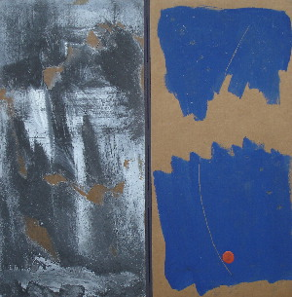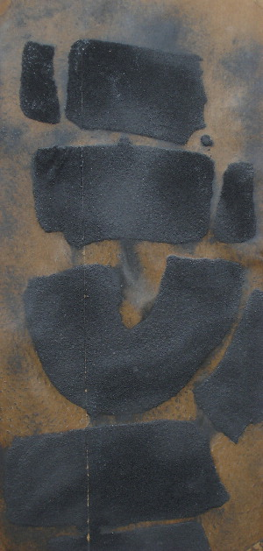

Silvio Dworecki apresenta, nesta exposição, Livros de Artista nos quais a sucessão das páginas cria contrapontos. Alternam-se pinturas, relevos em carborundum, desenhos a grafite e colagens. Sempre sobre cartão e com incisões, como se fossem gravuras. A encadernação está à mostra e lembra técnicas antigas. Cada livro está em embalagem de tecido como que para lembrar que os momentos de contemplação merecem ser especiais.

Ao apresentar o livro Camadas de Tempo, sobre a obra de Silvio Dworecki, Evandro Carlos Jardim antevia estes livros de artista: “Na diversidade matérica. No desenho, na pintura e na escultura. Na cenografia e na gravura. Na ampla disponibilidade dos meios e dos procedimentos. Tais qualidades nos surpreendem, tanto num desenho de simples anotação conceitual, muitas vezes apenas esboçado ou indicado, quanto na pintura ou nos objetos mais elaborados. A luz e a cor são os instrumentos condutores da sensação, da expressão e de uma idéia”.

Abertura: 19 de dezembro, terça-feira, 19h00 às 22h00
Período de exposição: de 20 de dezembro de 2006 a 08 de janeiro de 2007.
Local: GRAVURA BRASILEIRA
Rua Fradique Coutinho, 953, Vila Madalena, ao lado da livraria da Vila
Fones: 3097.0301 e 3097.9193
Horários: segunda-feira a sexta-feira: 10/18h e sábado: 11/15h
Internet: www.cantogravura.com.br

Até dia 23/12 – Gravuras e Livros de Artista de Daniela Lorenzi e Helena Freddi

Em 09/01/2007 – abertura da exposição "Investigações sobre a Paisagem" - litografias e impressões digitais do artista norte-americano Christy Wyckoff.

A galeria permanecerá fechada do dia 24/12/2006 ao dia 07/01/2007.

